BIBLIOTHÈQUE MARIELLE-BROUILLETTE
Nouveautés littéraires de novembre 2020

Horaire pour la période des Fêtes :
La bibliothèque sera fermée du 18 décembre 2020 au 4 janvier 2021.
De retour le 5 janvier 2021 en respectant bien sûr les consignes de la Santé Publique.

Le guide de l’auto 2021 Edition de l’homme
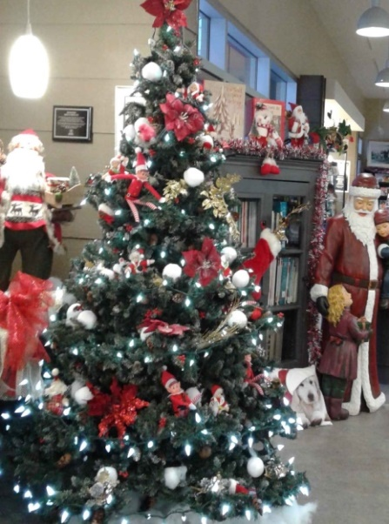
Liberté 45 Pierre-Yves McSween
La source Félix Séguin
Mékinac :Terre de légendes Pierre-Luc Baril
La légende aux 11 coupes Stanley Denis Richard
Une terre promise (Barak Obama) Barak Obama
Des ailes d’argent Camilla Lackberg
Eul’blond Bryan Perro
La maison des voix Donato Carrisi
La villa Rose T. 4 Le bon côté de la vie Debbie Macomber
L’archipel des larmes Camilla Greb
Mon jeune amant français Josée Blanchette
Les 40 hommes de ma vie Michèle Labrèche-Larouche
Justice pour Cross James Patterson
La pension Caron T. 2 Les femmes déchues J.Pierre Charland
Retrouvailles Nicolas Sparks
Souvenirs d’Evangéline Louise T. D’Essiambre

Em Kim Thuy

Trois mois tout au plus Joselito Michaud
L’enfant Oubliée Joanna Goodman
Tous les diables sont ici Louise Penny
Victoire ! Michel Tremblay
Incendie nocturne Michael Connelly
Ti-Guy La Puck T. 7 Le défi des champions Geneviève Guilbault
Anaïs Mélanie Calvé
Comme les pétales d’une marguerite Isabelle Petit
Quand je parle aux morts Guillaume Morrissette
La saga des chèvrefeuilles T.3 Sarah aux cheveux de feu Nicole Provence
Trop et jamais assez Mary L. Trump
Meurtres à Kingfisher Hill (enquête d’Hercule Poirot) Sophie Hannah
Abîmes et Ténèbres T.2 La prophétie et T.3 L’élue Nora Roberts
Les Irlandais de la Grosse Ile T. 3 Le mémorial Christiane Duquette

Le personnel de la Bibliothèque Marielle Brouillette de St-Tite souhaite de Joyeuses Fêtes à tous les membres.
Bonheur et sérénité pour 2021!

